**Результаты внутрифакультетских соревнований по шашкам**

**среди студентов факультета естественных наук и спорта,**

**посвященных объединению двух факультетов ЕГФ и ФФК:**

**Юноши: Девушки:**

**1 место:** Меньшиков Александр гр.ФКС-13-1; **1 место:** Янковская Оксана гр.Х(о)-11

**2место:** Вагулис Анатолий гр.ТППЖ-13 **2 место:** Макиевская Кристина гр.Х(о)-13

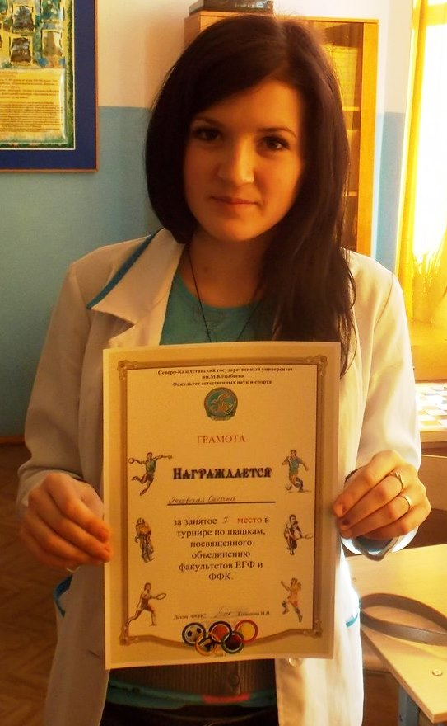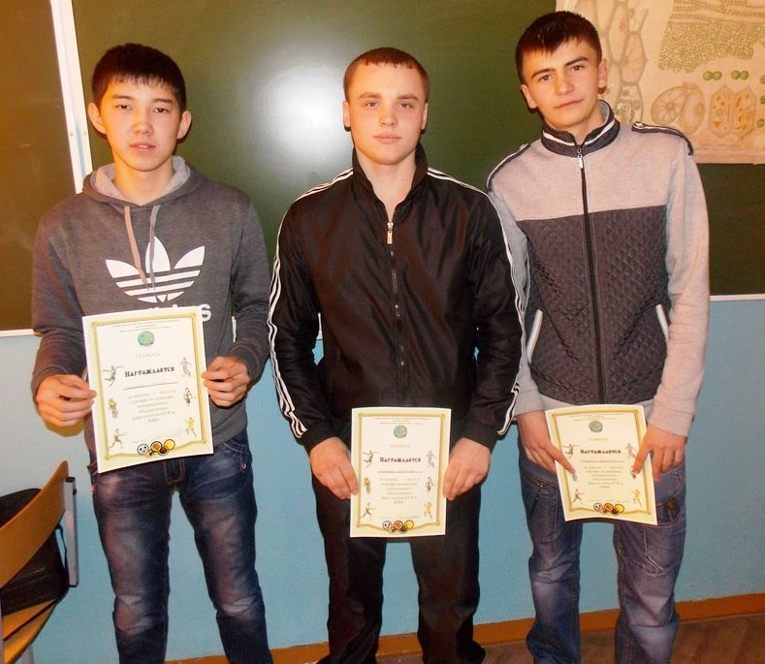**3 место**: Жилкибаев Данияр гр.А-13-2 **3 место:** Мыльникова Екатерина гр.Х(о)-11

